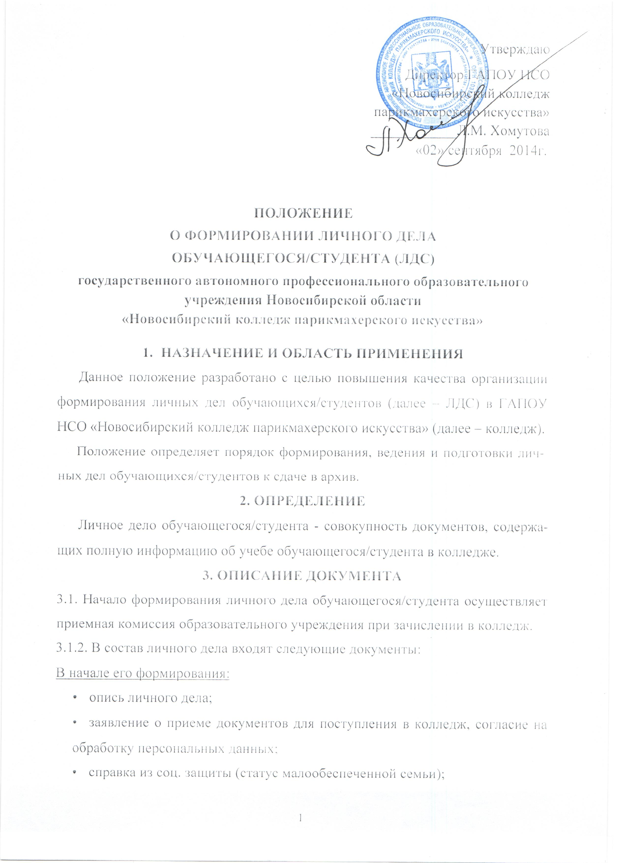
- расписка о получении документов;
- анкета абитуриента;
- копия свидетельства о рождении;
- копия паспорта (вторая страница и прописка);
- копия аттестата/ диплома;
- копия свидетельства единого государственного экзамена;
- экзаменационный лист (при наличии вступительных испытаний);
- выписка из протокола апелляционной комиссии (при наличии вступительных испытаний);
- подлинник аттестата/ диплома;
- фотографии (8 шт.);
- медицинская справка Форма «086 – у» с допуском по профессии;
- копия сертификата о прививках;
- копия медицинского страхового полиса;
- медицинская книжка;
- копия приказа о зачислении (на группу).
При выпуске добавляются следующие документы:
- обходной лист;
- копия диплома о полученном образовании;
- копия приложения к диплому;
- копия свидетельство о полученном дополнительном образовании;
- копия приложения к свидетельству о полученном дополнительном образовании;
- учебная карточка обучающегося/студента;
- итоговая ведомость по практике;
- копии почетных грамот;
- зачетная книжка;
- справка о трудоустройстве;
- анкета выпускника;
- копия приказа о выпуске из образовательной организации (на группу).
ЛДС формируются в скоросшиватели (мультифоры) для оперативного использования документов.
3.1.3. По окончании работы приемной комиссии личные дела зачисленных абитуриентов передаются лицу, ответственному за ведение и хранение личных дел, для дальнейшего формирования в процессе обучения.
Лицом, ответственным за ведение и хранение личных дел обучающихся/студентов, является заместитель директора по учебно-производственной работе.
3.2. ФОРМИРОВАНИЕ ЛИЧНОГО ДЕЛА ОБУЧАЮЩЕГОСЯ /СТУДЕНТА В ПРОЦЕССЕ ОБУЧЕНИЯ
- Обложка дела оформляется следующим образом (Приложение 1): указываются наименование профессии/специальности, фамилия, имя, отчество обучающегося/студента, номер дела, указывается дата начала и окончания личного дела (даты приказа о зачислении и окончании обучения указываются арабскими цифрами).
- Порядок нумерации ЛДС в группе. Например: И-56/2012 (о, з) (И – буква фамилии, 56 - порядковый номер, 2012 - год поступления, о - очная, з - заочная форма обучения).
3.2.3. Если в период формирования и ведения ЛДС название образовательной организации изменялось, то на обложке дела указывается последнее название, а старое заключается в скобки. Аналогичным образом при изменении фамилии обучающегося/студента при оформлении, личного дела старая фамилия заключается в скобки, а новая записывается над ней.
3.2.4. В ЛДС вкладывают документы-подлинники, копии документов, включенные в личные дела.
3.2.5. В процессе всего периода обучения проводится дальнейшее формирование ЛДС.
- в случае перевода обучающегося/студента из другой профессиональной образовательной организации в ЛДС помещают копию приказа о переводе и академическую справку;
- при переводе в другую профессиональную образовательную организацию подшивается копия приказа об отчислении переводом;
- в случае отчисления – копия приказа об отчислении;
- в случае предоставления студенту академического отпуска или повторного года обучения в личное дело помещается копия соответствующего приказа;
- в случае перевода обучающегося/студента с одной профессии/специальности на другую - копия соответствующего приказа;
- в случае восстановления обучающегося/студента из академического отпуска - копия приказа о восстановлении,
- в случае смены фамилии - копия соответствующего приказа.
3.2.6. Внесение изменений и дополнений со слов обучающегося/студента не допускается.
3.2.7. При восстановлении обучающегося/студента продолжается ведение ЛДС, сформированного ранее.
3.3. ПРАВИЛА ВЕДЕНИЯ ЖУРНАЛА РЕГИСТРАЦИИ ЛИЧНЫХ ДЕЛ ОБУЧАБЩИХСЯ/СТУДЕНТОВ
3.3.1. В целях обеспечения сохранности личных дел их регистрируют в специальном журнале по установленной форме (Приложение 3).
3.3.2. На обложке журнала указывается
- наименование образовательной организации;
- название журнала;
- регистрационный номер по номенклатуре дел;
- в правом нижнем углу - начат 00.00.0000 и окончен 00.00.0000. Даты начала и окончания журнала ставят по регистрации первого и последнего документа в журнале.
3.3.3. Все листы журналов нумеруют в правом верхнем углу, прошивают прочными нитками, концы ниток выводят на оборотную сторону последнего пронумерованного листа. Бумажным квадратом склеивают середины концов нитки, сверху ставят печать и делают надпись, заверяющую правильность оформления:
В настоящем журнале пронумеровано, прошнуровано и скреплено печатью листов.
Зам. директора по УПР:

(подпись) (расшифровка подписи)
« » 20___г.
- Надпись заверяет заместитель директора по УПР.
- Данные о лице, ответственном за ведение журнала, могут приводиться на обложке журнала (лицевой или оборотной стороне).
Форма подачи таких сведений следующая:
Лицо, ответственное за ведение журнала
. .
должность фамилия, имя, отчество
- Журналы регистрации личных дел обучающихся/студентов являются документами внутреннего пользования и не могут передаваться в другие подразделения без соответствующего распоряжения руководителя.
- В процессе ведения журнал хранится у лица, ответственного за его ведение.
- По окончании журнала на лицевой стороне обложки делается запись о дате его окончания. Срок хранения его - 75 лет.
3.4. ПРАВИЛА ХРАНЕНИЯ ЛИЧНЫХ ДЕЛ ОБУЧАЮЩИХСЯ /СТУДЕНТОВ
3.4.1.В сводную номенклатуру дел образовательной организации ЛДС вносится со сроком хранения 75 лет. Личные дела обучающихся/студентов, отчисленных с I-III курсов, имеют срок хранения 15 лет.
3.4.2. Студенческий билет, сдаваемый обучающимся/студентом в связи с окончанием полного курса обучения или выбытием из учебного заведения, подлежит уничтожению в течение месяца.

3.5. ПРАВИЛА ПЕРЕДАЧИ ЛИЧНЫХ ДЕЛ ОБУЧАЮЩИХСЯ /СТУДЕНТОВ В АРХИВ ОБРАЗОВАТЕЛЬНОГО УЧРЕЖДЕНИЯ
3.5.1. По окончании обучения обучающегося/студента его личное дело должно быть передано в архив образовательной организации.
3.5.2. Учебные карточки обучающихся/студентов оформляются и ведутся кураторами/классными руководителями групп, сдаются заместителю директора по УПР после окончания или отчисления.
3.5.3. Кураторы/классные руководители групп предоставляют зачетные книжки и студенческие билеты заместителю директора по УПР в течение 7 дней после выпуска.
3.5.4. При отчислении обучающиеся/студенты предоставляют заместителю директора по УПР зачетные книжки и студенческие билеты.
3.5.5. Перед сдачей в архив необходима дополнительная систематизация документов. Для этого документы располагают в хронологической последовательности, то есть в порядке, обратном тому, который сложился в текущем делопроизводстве (в начале дела - сверху - располагается самый ранний документ, в конце - самый поздний).
3.5.6. Опись личного дела (Приложение 2) помещают в начале дела.
3.5.7. При подготовке дел к подшивке металлические скрепления (скрепки и скобы) из документов удаляются. Из личного дела изымаются справки, кроме справки о предоставлении академического отпуска.
3.5.8. Листы личного дела подшиваются суровыми нитками в три прокола. Зачетная книжка подшивается на внутренней стороне тыльной обложки личного дела обучающегося/студента, в случае ее утери студент пишет заявление, которое также подшивается в дело.
3.5.9. При сдаче ЛДС в архив производится опись дел согласно Приложению № 4.
3.5.10. Передача личных дел окончивших обучение обучающихся/студентов в архив производится в текущем году
3.5.11. Личные дела отчисленных обучающихся/студентов хранятся 1 год по месту формирования, а затем также сдаются в архив. На них составляется отдельная опись.
Вся организация работы с личными делами обучающихся/студентов должна обеспечивать быстрый поиск, прием и обработку документов, рациональное размещение и сохранность.
4. ОТВЕТСТВЕННОСТЬ И ПОЛНОМОЧИЯ
Ответственность за выполнение требований настоящего положения возложена на заведующего отделением.
В функции кураторов/классных руководителей групп входит своевременное предоставление в учебную часть:
- копии дипломов и вкладышей к ним;
- зачетных книжек;
- студенческих билетов;
- учебных карточек окончивших обучение обучающихся/студентов;
- предоставление обновленной базы движения обучающихся/студентов.
В функции приемной комиссии входит своевременное предоставление личных дел вновь поступивших обучающихся/студентов.
В функции секретаря учебной части входит предоставление личных дел обучающихся/студентов ранее отчисленных, но восстановленных в число обучающихся/студентов.
В функции заведующего отделением входит своевременное предоставление копий приказов, копий нормативных и организационно-распорядительных документов.
5. НОРМАТИВНЫЕ ДОКУМЕНТЫ
Настоящее положение о формировании личного дела обучающегося/студента разработано:
- в соответствии с Федеральным законом от 29 декабря 2012г. № 273-Ф3 «Об образовании в Российской Федерации», статья 33;
- на основании Приказа Министерства образования и науки Российской Федерации от 23.01.2014 N 36 «Об утверждении Порядка приема граждан на обучение по образовательным программам среднего профессионального образования на 2014/15 учебный год»;
- на основании Приказа Министерства образования и науки Российской Федерации от 14 июня 2013г. №464 «Об утверждении Порядка организации и осуществления образовательной деятельности по образовательным программам среднего профессионального образования»;
- на основании Приказа Министерства образования и науки Российской Федерации от 07.10 2013г. №1122 «Об утверждении порядка и условий осуществления перевода лиц, обучающихся по образовательным программам среднего профессионального и высшего образования, в другие организации, осуществляющие образовательную деятельность по соответствующим образовательным программам, в случае приостановления действия лицензии, приостановления действия государственной аккредитации полностью или в отношении отдельных уровней образования, укрупненных групп профессий, специальностей и направлений подготовки»;
- в соответствии с уставом колледжа.
- в соответствии с Правилами приема граждан в ГАПОУ НСО «Новосибирский колледж парикмахерского искусства», утвержденными директором.
6. ПРИЛОЖЕНИЯ
Приложение 1 Обложка личного дела
Приложение 2 Опись личного дела
Приложение 3 Журнал регистрации личных дел обучающихся/студентов
Приложение 4 Опись дел по личному составу обучающихся/студентов
Приложение 5 Лист заверитель дела

Настоящее Положение рассмотрено и принято на заседании педагогического совета ГАПОУ НСО «Новосибирский колледж парикмахерского искусства», протокол №1 от «29» августа 2014 г.

Приложение 1

государственное автономное профессиональное образовательное
учреждение Новосибирской области
«Новосибирский колледж парикмахерского искусства»

ГАПОУ НСО «Новосибирский колледж парикмахерского искусства»

Профессия «Парикмахер 4 разряда»

ЛИЧНОЕ ДЕЛО

№ _А-1/2013 (о)____

Фамилия __Анисимова _____________________
Имя _______Дарья ________________________
Отчество ___Евгеньевна ____________________

Начало:__01.09.2014г.__

Окончание: ___________

На __________ листах

Хранить 75 лет

Приложение 2
ОПИСЬ ЛИЧНОГО ДЕЛА № _______
Фамилия _______________ Имя _____________ Отчество ______________
Специальность_______________________________________________________
Форма обучения _______________________________________ (очная)

№ п/п | Наименование документа | Отметка о наличии документа в ЛДС
 | Формирование личного дела обучающегося/студента при поступлении
1 | Опись личного дела
2 | Заявление о приеме документов для поступления в образовательное учреждение, согласие на обработку персональных данных
3 | Справка из соц. защиты (статус малообеспеченной семьи)
4 | Расписка о получении документов
5 | Анкета абитуриента
6 | Копия свидетельства о рождении
7 | Копия паспорта (вторая страница и прописка)
8 | Копия аттестата/диплома
9 | Копия свидетельства единого государственного экзамена
10 | Экзаменационный лист (при наличии вступительных испытаний)
11 | Выписка из протокола апелляционной комиссии (при наличии вступительных испытаний)
12 | Подлинник аттестата/ диплома
13 | Фотографии (8 шт.)
14 | Медицинская справка формы 086 – у (в мед. кабинете)
15 | Копия сертификата о прививках (в мед. кабинете)
16 | Копия медицинского страхового полиса (в мед. кабинете)
17 | Медицинская книжка
18 | Копия приказа о зачислении обучающихся/студентов в ОУ (на группу)
 | Формирование личного дела обучающегося/студента в процессе обучения
1 | Копия приказа о зачислении переводом и академическая справка обучающегося/студента из предыдущего ОУ
2 | Копия приказов об отчислении и отчислении переводом, восстановлении, предоставлении академического отпуска, об изменении фамилии
 | Формирование личного дела обучающегося/студента при выпуске
1 | Обходной лист
2 | Копия диплома о полученном образовании
3 | Копия приложения к диплому
4 | Копия свидетельства о полученном доп. образовании
5 | Копия приложения к свидетельству о полученном доп. образовании
6 | Учебная карточка обучающегося/студента
7 | Итоговая ведомость по практике
8 | Копия почетных грамот
9 | Зачетная книжка
10 | Справка о трудоустройстве
11 | Анкета выпускника
12 | Копия приказа о выпуске из ОУ (на группу)

Приложение 3

Журнал регистрации личных дел обучающихся/студентов

№ п/п | Номер дела | Заголовок дела (ФИО) | Дата  постановки дела на учет | Дата  снятия с учета | Примечания

Приложение 4

Опись
дел по личному составу обучающихся/студентов
(окончившие, отчисленные, очная/ заочная форма обучения)

№ _______________

№ п/п | Номер дела | Заголовок дела | Год рождения обучающегося/студента | Дата начала и окончания дела (крайние даты) | Количество листов в деле | примечания

В данную опись внесено _______________________________________________ дел
(прописью)

с № ______________ по № _______________________

Директор _______________ Л.М. Хомутова
(подпись)

Составитель __________________
(подпись)

Приложение 5

Лист заверитель дела № _________

В деле подшито и пронумеровано __________________________________________ листов
(цифрами и прописью)
+ 1 лист внутренней описи.

Лист _____ имеет физические повреждения – разрыв и склейка.

Секретарь учебной части _________________ ________________________
(подпись) (расшифровка подписи)

«_______» ______________ 20____г.

